教学日志
时间： 2019年 11月 25日 |  | 第 56节 | 班级：2017级工企一班
课堂总结 | 本次课程开始讲述薪酬战略，内容包含薪酬战略的内容和理论框架构成两大部分，由于理论框架涵盖内容较多，本次课主要讲战略内容和理论框架中基于薪酬支付的依据部分。  学生对薪酬的关注度较高。
时间： 2019年 11月 28日 |  | 第 12节 | 班级：2017级工企二班
课堂总结 | 本次课程开始讲述薪酬战略，讲述理论框架剩余的三个部分：薪酬水平定位、薪酬结构和薪酬管理模式。  学生对薪酬的关注度较高。
时间： 2019年 12月 2日 |  | 第 56 节 | 班级：2017级工企一班
课堂总结 | 本次课程主要讲述早期的工资理论，包含威廉∙配第的“最低生活维持费工资理论”、重农学派的“最低限度工资理论”、亚当斯密的工资理论。  引用经典，讲述内涵，学生关注度较高。
时间： 2019年 12月 5日 |  | 第 12节 | 班级：2017级工企二班
课堂总结 | 本次课程主要讲述早期的工资理论，包含大卫李嘉图的工资理论、约翰斯图亚特穆勒的工资基金理论。  引用经典，讲述内涵，学生关注度较高。
时间： 2019年 12月 9日 |  | 第 56 节 | 班级：2017级工企一班
课堂总结 | 本次课程主要讲述近代的工资理论，主讲克拉克的边际生产力工资理论。  引用经典，讲述内涵，学生关注度较高。
时间： 2019年 12月 12日 |  | 第 12节 | 班级：2017级工企二班
课堂总结 | 本次课程主要讲述近代工资理论，主讲马歇尔的均衡价格工资理论，顺讲法约尔的工资支付理论。  引用经典，讲述内涵，学生关注度较高。
时间： 2019年 12月 16日 |  | 第 56节 | 班级：2017级工企一班
课堂总结 | 最后一次课。主题：后悔：行为与结果的时空背离  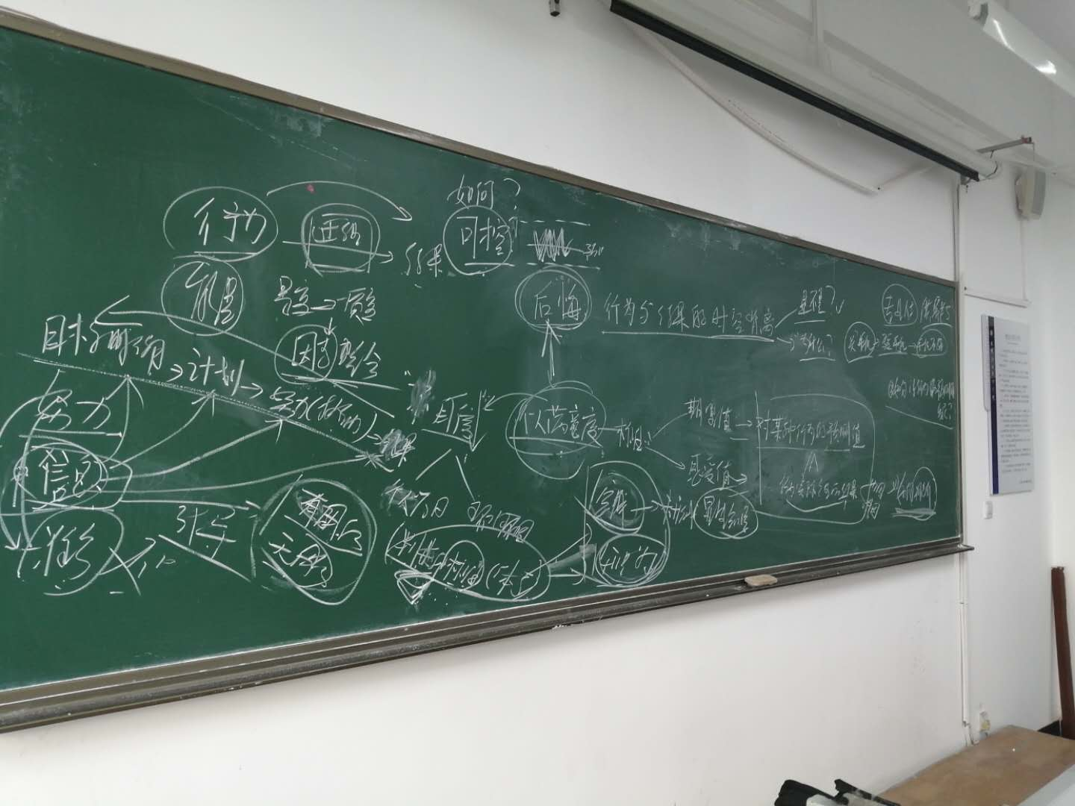
时间： 2019年 12月 19日 |  | 第 12节 | 班级：2017级工企二班
课堂总结 | 学生培训。
时间： 2019年 12月 23日 |  | 第 56 节 | 班级：2017级工企一班
课堂总结 | 学生培训
时间： 2019年 12月 26日 |  | 第 12节 | 班级：2017级工企二班
课堂总结 | 学生培训
时间： 2019年 12月 30日 |  | 第 56 节 | 班级：2017级工企一班
课堂总结 | 学生培训。

